**На родине Садко**

В Пролетарском городском поселении идёт активная подготовка к участию в конкурсе регионального проекта поддержки местных инициатив в 2023 году.

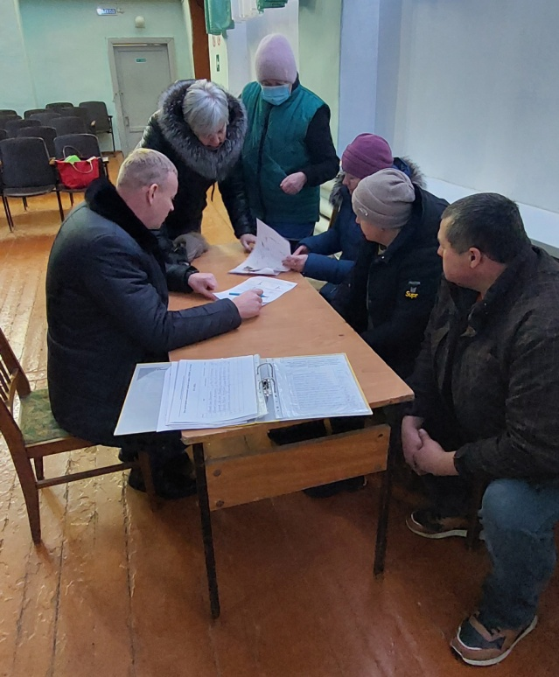

В деревне Гостцы легендарного гусляра считают своим, будто бы родом он из этих мест. Гордятся здесь коренастыми, крепкими домами, построенными по-особому, природой восхищаются. Однако хоть и приятно бывает в прошлое заглянуть, время торопит – вперед!

Напомним, что ППМИ наряду с проектами «ТОС», «Дорога к дому», «Наш выбор» и «Народный бюджет» входит в региональную программу инициативного бюджетирования, предложенную губернатором Новгородской области Андреем

НИКИТИНЫМ. На территории Пролетарского городского поселения приоритетный региональный проект ППМИ реализуется с 2020 года, и 2023-й не стал исключением.

Прошлой осенью жители деревни Гостцы приняли участие в опросе и анкетировании, в результате чего определились две лидирующие инициативы. На итоговом собрании в ноябре сельчане единогласно проголосовали за идею благоустройства территории у дома культуры, а также выбрали инициативную группу, которая совместно со специалистами администрации готовит заявку на конкурс и, в случае победы в нем, возьмет на себя контроль над реализацией проекта.

В декабре инициативная группа приступила к работе, и уже на первой встрече активисты внесли предложение по установке спортивных тренажеров, баскетбольного кольца, качели для малышей, качели «кольцо», спортивного комплекса «воркаут». Также было принято решение об установке дополнительного уличного освещения и двух скамеек на благоустраиваемой территории.

– Предварительная стоимость проекта – примерно 980 тысяч рублей. Наибольшую часть из этих средств составит субсидия из областного бюджета – 700 тыс. рублей. Взнос администрации поселения – порядка 140 тыс. рублей, и еще 140 тыс. рублей добавят спонсоры и жители, – рассказал глава Пролетарского городского поселения Дмитрий ГАВРИЛОВ.

Всё это станет возможным в случае победы в конкурсном отборе ППМИ. Заседание конкурсной комиссии назначено на 27 февраля. Держим кулачки за преображение родины Садко!

Светлана НИКОЛАЕВА

Фото предоставлено администрацией Пролетарского поселения